事務連絡
平成２２年３月１１日

病院長
各位
診療所長

出水総合医療センター
院長 瀬戸 弘

造影検査御紹介時の服薬指導について（お願い）

平素は格別の御高配を賜り、厚く御礼申し上げます。
さて、造影ＣＴ検査及び尿路造影検査で使用するヨード系造影剤とビグアナイド系糖尿病治療薬の併用により乳酸アシドーシスを起こすことがあり、当院で検査を受けられる患者様にその治療薬の服用を一時的に中止していただく必要があります。
つきましては、当造影検査御紹介時は、下記のとおり服薬制限について御指導くださいますようお願い申し上げます。

記

１ 造影検査前、２日間（検査当日を含まず）は、ビグアナイド系糖尿病治療薬の服用中止をお願いいたします（別紙「ビグアナイド系糖尿病治療薬一覧」をご参照ください）。なお、同薬の服用中止ができなかった場合、造影検査を中止させていただく場合がございますので、あらかじめ御了承ください。ただし、緊急の検査を必要とする場合は、除外します。

２ 造影検査終了後、２日間もビグアナイド系糖尿病治療薬の服用を再開しないよう、お願いいたします。また、造影検査終了後、患者様の腎機能回復に不安がある場合は、先生の御判断で再開時期をさらに延期するなどの御検討をお願いいたします。
（問い合わせ先）
出水総合医療センター 放射線科ＣＴ室
電 話 ０９９６－６７－１６１１（代表）
（内線）２１１１

ビグアナイド系糖尿病薬一覧
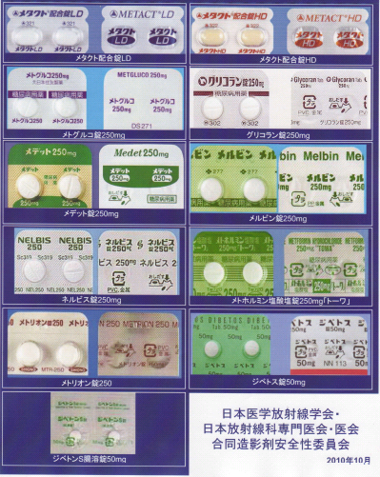
患者様が造影ＣＴ検査や尿路造影検査を受ける時は、下記の「糖尿病薬」の服用に関してご留意くださいますようお願い申し上げます。

